Les mots de sens contraire

Les contraires appelés aussi « antonymes » sont des mots de sens contraire, des mots opposés.

Exemple : Je préfère les exercices simples. Je préfère les exercices compliqués.

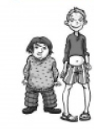
Pour dire le contraire on peut, selon le sens :
petit
Utiliser la forme négative : Il n’est pas content.
Utiliser un autre mot, de sens opposé. : Tu es peureux. - Tu es courageux.
Utiliser le même mot augmenté d’un préfixe : précis- imprécis
grand
Lorsqu’un mot a un sens opposé, celui-ci s’appelle un antonyme.
● Tous les mots n’ont pas un mot opposé (forêt, maison...)
● Certains mots ont plusieurs antonymes, selon le sens :
- SEC : Le linge est bien sec : Le linge est bien mouillé. / L’épicier vend des haricots secs : L’épicier vend des haricots frais.
- VIEUX : J’ai acheté un vieux meuble : J’ai acheté un ancien meuble. / Edouard est un vieux conducteur. Edouard est un conducteur âgé.

Un mot et son antonyme ont toujours la même nature.
L’antonyme d’un nom est un NOM : C’est la fermeture du magasin. ≠ C’est l’ouverture du magasin.
L’antonyme d’un verbe nom est un VERBE : L’avion décolle maintenant. ≠ L’avion atterrit maintenant .
L’antonyme d’un adjectif est ADJECTIF : Cette matière est lisse. ≠ Cette matière est rugueuse.

On peut fabriquer un antonyme en utilisant un préfixe (petites lettres) que l’on va placer devant le mot :
exact ≠ inexact responsable ≠ irresponsable
faire ≠ défaire légitime ≠ illégitime
chanceux ≠ malchanceux précis ≠ imprécis

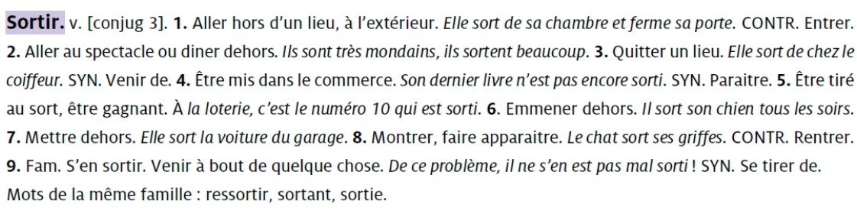
Si on ne connait pas l’antonyme d’un mot, on peut le chercher dans le dictionnaire :
A l’aide de l’abréviation contr.
Les mots entrer/rentrer sont les contraires de sortir.

